Методичка по АлГему

**1. Прямоугольная декартова система координат. Полярная система координат.**

**Опр.** Говорят, что на плоскости задана прямоугольная декартова система координат, если на плоскости заданы две взаимно перпендикулярные числовые оси с общим началом отсчета и одинаковым масштабом на них. Одну из них условно считаем первой и называем осью 𝑂𝑥, или осью абсцисс. Другую считаем второй и называем осью 𝑂𝑦, или осью ординат

**9. Определение и уравнение гиперболы.**

**Определение**. Гиперболой называется множество всех точек плоскости, разность расстояний от каждой из которых до двух данных точек этой плоскости, называемых фокусами, есть величина постоянная, меньшая, чем расстояние между фокусами.



**10.Исследование формы гиперболы, асимптоты, эксцентриситет.**

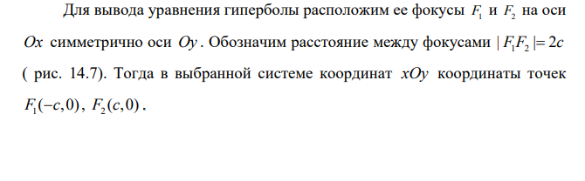

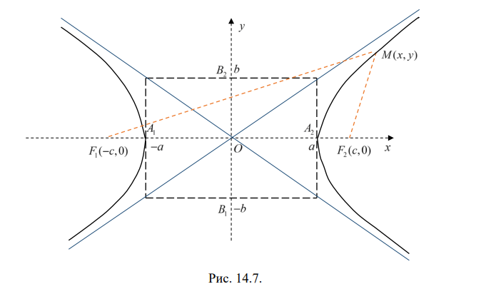

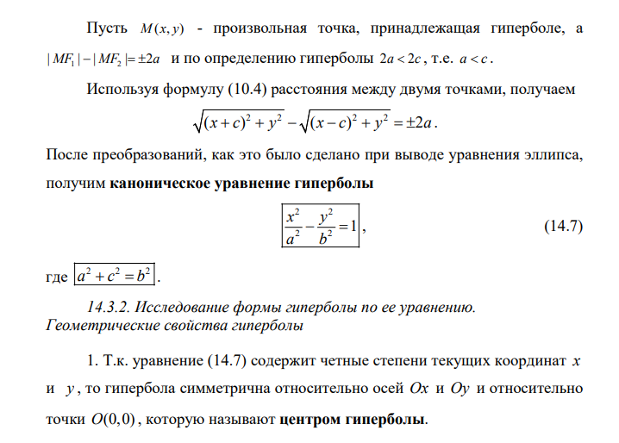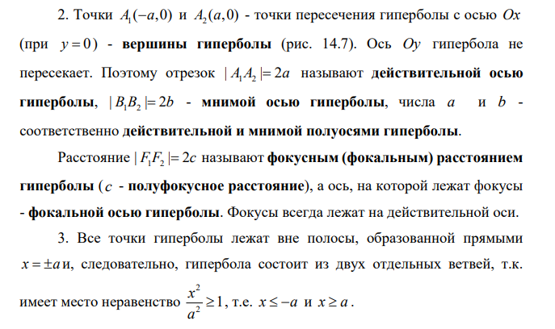

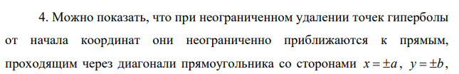

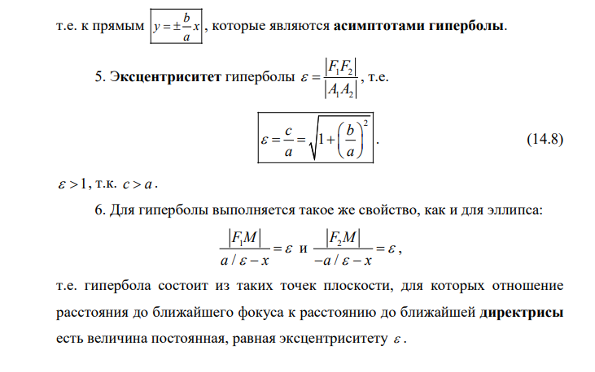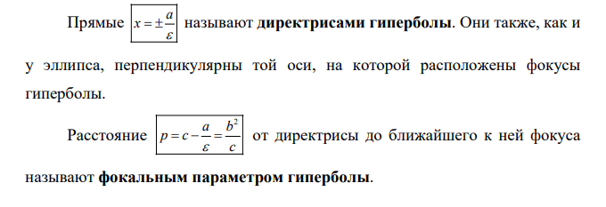**Асимптота** — это прямая, такая что расстояние между прямой и осью стремится к нулю, а сама прямая уходит в бесконечность

**11.Директриссы эллипса и гиперболы, условие принадлежности точки эллипсу/гиперболе(Директрисса гипербола в 10)**

**Опр**. Эллипсом называется множество всех точек плоскости, сумма расстояний от каждой из которых до двух данных точек этой плоскости, называемых фокусами, есть величина постоянная, большая, чем расстояние между фокусами.

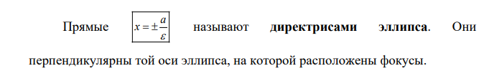

**Принадлежность точки к эллипсу**

Точка M0(x0, y0) лежит на эллипсе **Т^3**, когда отношение расстояние от M0 до фокуса к расстоянию от M0 до соответствующей директрисы равно **эксцентриситету**

**Принадлежность точки к гиперболе**

Точка M0 лежит на гиперболе **Т^3**, когда отношение расстояние от нее до фокуса к расстоянию от нее до соответствующей директрисе равно эксцентриситету